**第 八 周工作计划**

**班级：小3班 实施主题：可爱的我 日期:3月31日—4月4日 带班老师：谷、何老师**

|  |  |  |  |  |  |  |  |  |
| --- | --- | --- | --- | --- | --- | --- | --- | --- |
| 工作要求 | | 1愿意分享自己会做的事情，萌生当小帮手的愿望。（主题目标）  2.了解和学习一些常见的做客礼节，学做一位有礼貌的小客人。（主题目标）  3.认识小脚丫，了解保护小脚的方法。（主题目标）  4.能积极参与户外游戏和体锻，进行走、跑、跳的练习。（保育目标）  5.集体活动中能坐端正，保持良好的精神面貌。（常规目标） | | | | | | |
| 星期  内容 | | **一** | | 二 | | 三 | 四 | 五 |
|  | 接待 | 1.热情接待幼儿，与幼儿打招呼，安抚幼儿情绪。  2.进行二次晨检，了解幼儿身体情况、检查幼儿口袋是否有小玩具或食物等物品。 | | | | | | |
| 晨间活动 | 晨间游戏 | **1.来园接待：**热情接待孩子来园，安抚孩子情绪，引导孩子主动打招呼、签到。  **2.重点区域**：美工区：做点心。提供粘土、纽扣、毛根、毛球等材料，引导幼儿制作点心。益智区：独特的我，提供镜子，幼儿照一照，与同伴说说自己的特征。生活区：提供抹布，引导幼儿学习用抹布清理自己的小椅子，了解擦椅子的方法。  **3.晨间谈话**：我的本领、我有礼貌、介绍小手和小脚、我会做的事等。 | | | | | | |
| 户外锻炼 | 1.队列练习：能在老师的点名、引导下，按照序号排成两条队伍。  2.律动、早操：乐意跟随音乐，模仿老师的动作，进行韵律活动。 | | | | | | |
| **集体游戏：迎春风**  反应能力 | **集体游戏：爬轮胎**  综合能力 | | **集体游戏：小兔跳**  蹦跳能力 | | **集体游戏：猴子爬**  练习上爬 | 清明假期 |
| 分散活动：重点指导在梯上站立平衡走 | 分散活动：重点指导玩木板车 | | 分散活动：重点指导一定高度的弹跳 | | 分散活动：重点指导抱树向上攀爬 |
| 学习  活动 | | **语言：我是小帮手**  学念儿歌 | **社会：小客人有礼貌**  做有礼貌的小客人 | | **科学：可爱的脚丫**  了解镜子 | | **美术：我是小厨师**  制作小点心 |
| 上午  游戏 | | 区域活动 | 区域活动 | | 快乐骑行 | | 区域活动 |
| 下午  户外  活动 | | 小山坡 | 农乐园 | | 区域游戏 | | 沙地 |
| 日 常 生 活 | | 1.知道自己很能干，会用多种方式表现本领，为自己的活动成果感到高兴。  2.有良好的生活卫生习惯，不做危险的事情，有初步的自我保护能力。 | | | | | | |
| 家长工作 | | 1.请家长支持、鼓励孩子独立、自主的愿望、行为，要多让孩子明白自己能把事情做好，应充分尊重孩子的意愿、体验。  2.鼓励家长有意识地引导孩子用眼睛观察周围的事物，并用简单的形容词加以描述。 | | | | | | |
| 环境创设 | | 创设“快乐劳动角”：在班级自然种植区中开辟劳动角，准备抹布、扫帚、簸箕等适宜工具，引导幼儿参与照顾动植物、换水、整理、打扫等劳动，用五角星贴记录自己的劳动。 | | | | | | |
| 本周反思 | |  | | | | | | |

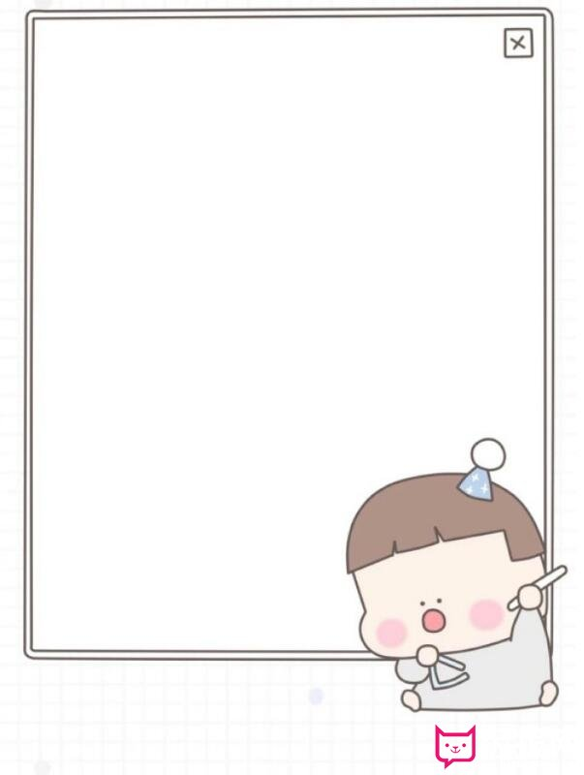

积极探索春天的宝贝：

梁亦铭 朱与墨 朱宇珩 黄熠照

杨沐言 欧阳芃睿 智冠瑞 刘卓翊

戚耀之 邵钰徽 徐纳嘉

汪苏昀 顾高汐 刘翯 初宇琪

王堇禾 王知南 沈若画 周洢可

阚婉清 胡可芯 惠子萱 侯沣芮

高晨溪 王依沐